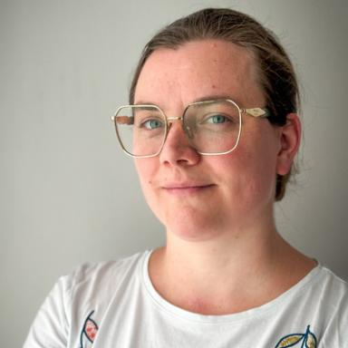 Justine Bouwy-Ounnough

Publications

Poster de conférence (1)

Découvrir la collection thèse disponible en libre accès sur le portail HAL-IRSN
Justine Bouwy-Ounnough,Bruno Cosenza,Karen Payrar,Audrey Legendre
7ème édition des journées CasuHAL, Jun 2024, Saclay, France
Poster de conférence
irsn-04640018v1

